Contenido
1. Autores del trabajo, planificación y entrega 2
1.1 Autores 2
1.2 Planificación 2
1.3 Entrega 2
2. Descripción de las tecnologías 3
2.1 Descripción de la tecnología 1 3
2.2 Descripción de la tecnología 2 3
3. Criterios de comparación 4
3.1 Categoría A: Nombre 4
3.1.1 Criterio A.1: Nombre 4
3.1.2 Criterio A.2: Nombre 5
3.1.n Criterio A.n: Nombre 5
3.2 Categoría B: Nombre 5
3.2.1 Criterio B.1: Nombre 5
3.2.2 Criterio B.2: Nombre 5
3.2.n Criterio B.n: Nombre 5
3.3 Categoría Z: Nombre 5
3.3.1 Criterio Z.1: Nombre 5
3.3.2 Criterio Z.2: Nombre 5
3.3.n Criterio Z.n: Nombre 5
4. Evaluación de los criterios por tecnología 6
4.1 Evaluación de los criterios para la tecnología 1 6
4.2 Evaluación de los criterios para la tecnología 2 6
5. Comparación de las tecnologías 7
6. Recomendaciones 9
6.1 Situación 1 9
6.1.1 Descripción de la situación 9
6.1.2 Recomendación de tecnología a utilizar 9
6.2 Situación 2 9
6.2.1 Descripción de la situación 9
6.2.2 Recomendación de tecnología a utilizar 9

1. Autores del trabajo, planificación y entrega

1.1 Autores
Pertenecemos al grupo T6
Integrantes del grupo:
- Sergio Martín Míguez (Coordinador)
- Iván Alejandro Marugán
- Daniel Corral García
- Juan Felipe Martín Martín
- Silvia del Valle Recio

1.2 Planificación
Como ya sabemos, el peso de esta práctica es de un 10%, y por tanto requiere una dedicación por parte de cada alumno de 15 horas del total, lo que al final supone un total de 150 horas.
El desarrollo de la planificación que hemos llevado a cabo para este trabajo, lo hemos realizado usando la herramienta GanttPro. Seguidamente te adjuntamos el link para su posterior visualización:
Planificación en GanttPro
El reparto de las tareas realizadas por cada miembro del grupo ha sido equitativo, con un total de 15 horas para cada uno, más un total de 5 horas para la realización y preparación de los documentos finales de Word y Powerpoint.

1.3 Entrega
Procedemos a adjuntarte el enlace (URL) al repositorio en GitHub que hemos creado, donde se encuentra nuestro trabajo y los respectivos archivos de cada uno.
GitHub Grupo T6 - TG2
En este repositorio, hemos incluido una carpeta TG2 donde cada uno de los colaboradores hemos subido nuestras respectivas partes, y a su vez, en la rama master hemos incluido los dos archivos finales requeridos:
- Trabajo terminado: TG2_final.docx
- Presentación del trabajo: TG2_final.pptx

2. Descripción de las tecnologías
Cuando hacemos referencia al término de monitorización, se refiere a la supervisión y vigilancia continua de aquellos servicios o hosts de una red de los cuales dependen un servicio crítico para la empresa. El objetivo de la monitorización es el envío de alertas cuando sea un estado distinto al correcto (OK), por ejemplo, un WARNING o CRITICAL. En concreto, sirven para capturar y analizar indicadores críticos, como pueden ser el uso de CPU, memoria, disco, procesos, servicios y uso de la red. Una vez capturados los datos, los administradores pueden comprender los patrones de uso, y planificar las distintas necesidades de recursos. Esto se realiza a través de un software agente, que previamente habrá sido instalado en cada máquina que se desea monitorizar.
Hay dos tipos de monitorización de servidores, interna y externa:
- Interna: la vigilancia se realiza desde la misma red donde está instalado el servidor
- Externa: mucho más fiable, puesto que es independiente de la red vigilada, y por tanto, independiente de los posibles problemas que pueda haber dentro de esa red.

2.1 Descripción de Icinga

Por un lado, tenemos Icinga, creado originalmente como un fork de Nagios, que es uno de los sistemas de monitorización de redes más utilizado. Es de código abierto y sirve para vigilar diferentes equipos (hardware) y servicios (software). Funciona de la siguiente forma. En el caso de que el comportamiento de que determinados equipos, o servicios no funcionen de la forma deseada, se alertará de la incidencia a los administradores de sistemas. Entre sus características principales, podemos citar la monitorización de servicios de red, de los recursos de sistemas hardware, independencia de sistemas operativos, posibilidad de monitorización remota mediante túneles SSl o SSH, y la posibilidad de programar diferentes plugins específicos para nuevos sistemas.
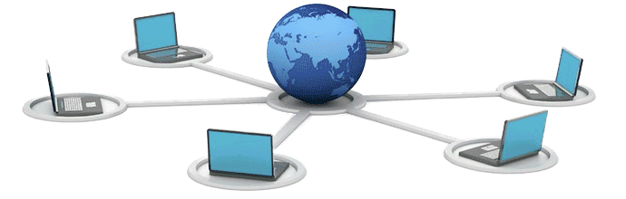
Icinga es un software que proporciona una gran versatilidad para consultar prácticamente cualquier parámetro de interés de un determinado sistema, y genera alertas, que pueden ser recibidas por los administradores mediante correo electrónico y mensajes SMS, pager, etc., cuando estos parámetros exceden de los márgenes definidos por el administrador de red.

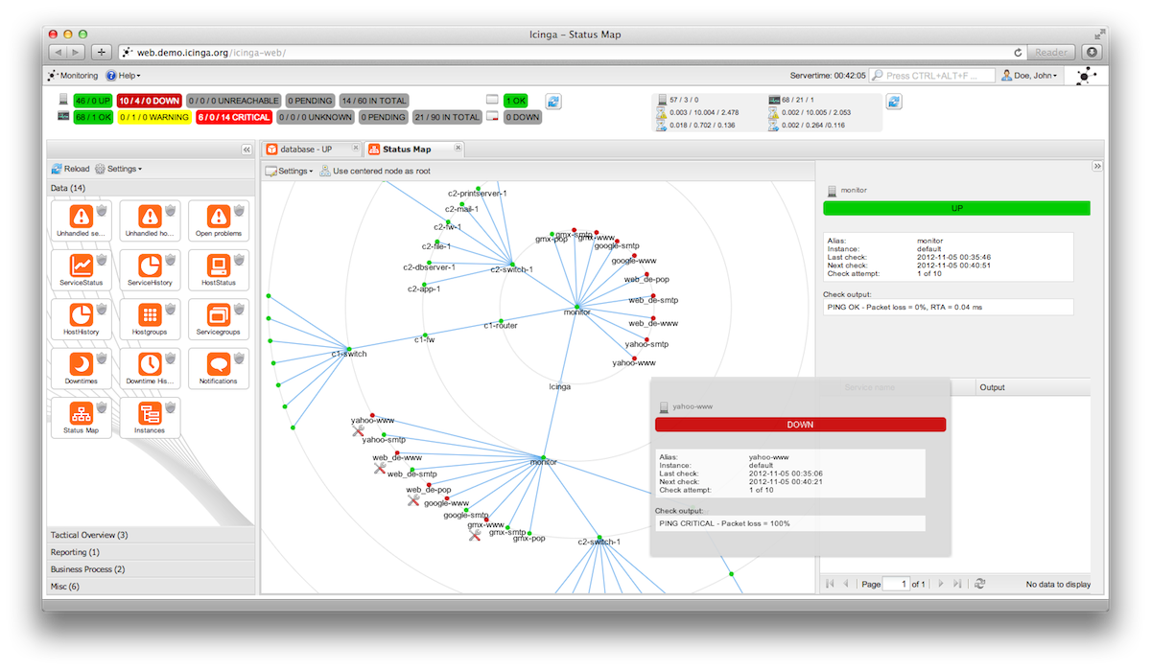
Como ya se ha mencionado anteriormente, al ser un fork de Nagios Icinga, obviamente conserva todas las características existentes de su predecesor, y además se basa en ellos para añadir muchas nuevas funcionalidades que no pueden ser encontradas en Nagios, además de añadir nuevas características que han sido solicitadas por la comunidad de usuarios de Nagios.
Asimismo, Icinga también cuenta con una nueva interfaz mucho más accesible que la de Nagios, lo que permite una gestión más fácil de los recursos y un acceso a la información mucho más visible. Igualmente cuenta con un cliente para dispositivos móviles, de manera que se pueda acceder a toda la información directamente desde cualquier sitio, sin necesidad de usar un navegador web.
A modo de resumen, las características que ofrece Icinga son:
- Monitorización de servicios de red (SMTP, POP3, HTTP, NTP, ping, etcétera)
- Monitorización de componentes de red (switches, routers, etcétera)
- Notificación a usuarios por correo electrónico, u otros medios
- Nivel de alertas
- Dos interfaces web opciones (Icinga Clasic UI e Icinga Web)
Un punto muy importante a destacar es la posibilidad de poder ampliar estas funcionalidades de manera que se puedan realizar muchas más acciones para monitorizar lo que se desee.
Además, Icinga también permite utilizar los mismos add-ons (extensiones) que han sido previamente escritos para Nagios, entre los que podemos destacar:
- Gráficos de rendimiento (PNP4Nagios, NagiosGrapher, etcétera)
- Herramientas de configuración e interfaz (Nconf, NagiosSQL)
- Monitorización de procesos de negocio (NagVIS, Nagmap)
- Monitorización de host Windows (NSClient++, Cygwin)
Por último, destacar que utiliza la licencia GNU GPL, en su versión 2.

2.2 Descripción de PandoraFMS

Por otro lado, tenemos Pandora FMS, que también es de código abierto, y sirve para monitorizar y medir todo tipo de elementos. Monitoriza sistemas, aplicaciones o dispositivos de red. Permite conocer el estado de cada elemento de un sistema a lo largo del tiempo ya que dispone de histórico de datos y eventos. Pandora FMS está orientado a grandes entornos, y permite gestionar con y sin agentes, varios miles de sistemas, por lo que se puede emplear en grandes clusters, centros de datos y redes de todo tipo.
Pandora FMS puede recoger información de cualquier sistema operativo y puede monitorizar cualquier tipo de servicio TCP/IP sin necesidad de instalar agentes, y monitorizar sistemas de red como balanceadores de carga, routers, switches, sistemas operativos, aplicaciones o impresoras si se necesita hacerlo de forma remota.
En cuanto a las funcionalidades de PandoraFMS, cabe destacar, que permiten que se lleve a cabo una monitorización de rendimiento y disponibilidad, de manera que se monitoricen los recursos claves a través de la infraestructura, para asegurarse así de que todos los dispositivos están funcionando bajo los criterios que previamente hayan sido establecidos por la empresa. Además, Pandora permite ejecutar las pruebas de monitorización de forma remota, o hacerlas mediante un agente que recoge información local de la máquina donde esté instalado.
A modo de resumen, las funcionalidades que ofrece PandoraFMS son:
- Crear informes en formato HTML, PDF y XML para cualquier elemento monitorizado. A estos informes se pueden añadir datos como: gráficas, SLAs, métricas, sumatorios, tablas, eventos, etc.
- Controlar equipos remotamente, tanto por escritorio remoto, como por terminal (Linux, Mac y Windows). También permite copia de archivos bidireccional, gestión de procesos y de servicios. Y todo ello, integrado en la consola de Pandora FMS.
- Realizar una monitorización descentralizada de forma remota para pruebas WMI, ICMP, SNMP v1 y 2 así como ejecución de chequeos personalizados.
- Definir a cada usuario su vista de monitorización personalizada, basada en una representación en el espacio con todo lo que el usuario desee.
- Un sistema de eventos en el que se mantiene un log de todo lo que va sucediendo, permitiendo buscar cualquier evento, filtrando por grupo tipo, severidad o status del eveto. Todo esto desde la consola web.
- Alta disponibilidad, debido a que PandoraFMS tiene una estructura basada en servidores múltiples, una consola Web y una Base de Datos. Los agentes también disponen de mecanismos para poder enviar a varios servidores, por si falla uno de ellos.
- Además, también posee otras grandes funcionalidades como actualizaciones automáticas, geolocalización, consolas web para móviles, administración desde línea de comandos, niveles de control de acceso basados en roles, etc.
Por último, destacar que utiliza la licencia GNU General Public License.

3. Criterios de comparación
En los sub-apartados de este apartado se deben indicar cada uno de los criterios (también llamados factores, propiedades, características, indicadores, etc.), que se usarán en la comparación.
Los criterios deben organizarse en categorías (al menos 3 categorías). El número de criterios totales no puede ser inferior a 20.
Las categorías dependerán del tipo de tecnología, pueden ser categorías como “General”, “Utilidades”, “Rendimiento”, etc.
Los criterios a definir en cada categoría también dependerán del tipo de tecnologías a comparar. En el siguiente apartado hay algunos ejemplos.

3.1 Categoría A: Nombre

3.1.1 Criterio A.1: Nombre
Por cada criterio hay que indicar el nombre, una breve descripción, y el tipo de valor a asignar al criterio. El número de criterios no puede ser inferior a 20.
Por ejemplo, si se comparan dos herramientas CASE, un criterio podría ser el autor, entonces en este apartado se podría incluir este texto:
3.1.1 Criterio A.1: Autor de la herramienta
Nombre del criterio: Autor.
Descripción: Nombre de la persona, institución o empresa que ha creado la herramienta.
Tipo de valor: Texto libre.

Otro ejemplo de criterio con valor Si/No:
3.1.1 Criterio A.1: Generación de código Java
Nombre del criterio: Generación código Java.
Descripción: Indica si la herramienta CASE incluye funcionalidad para generar archivos fuente .java a partir de diagramas de clase.
Tipo de valor: Booleano (Si/No).

Otro ejemplo de criterio con valor numérico:
3.1.1 Criterio A.1: Número de proyectos simultáneos
Nombre del criterio: Proyectos simultáneos.
Descripción: Indica el número máximo de proyectos de modelado que deja tener abiertos la herramienta de forma simultánea.
Tipo de valor: Numérico.

3.1.2 Criterio A.2: Nombre

3.1.n Criterio A.n: Nombre

3.2 Categoría B: Nombre

3.2.1 Criterio B.1: Nombre

3.2.2 Criterio B.2: Nombre

3.2.n Criterio B.n: Nombre

3.3 Categoría Z: Nombre

3.3.1 Criterio Z.1: Nombre

3.3.2 Criterio Z.2: Nombre

3.3.n Criterio Z.n: Nombre

4. Evaluación de los criterios por tecnología

4.1 Evaluación de los criterios para la tecnología 1
Debe incluir al menos una tabla con la siguiente estructura.
CRITERIOS | EVALUACIÓN
Criterio A.1: Nombre
Criterio A.2: Nombre
Criterio A.n: Nombre
…
Criterio B.1: Nombre
Criterio B.2: Nombre
…

Y algunos comentarios aclaratorios sobre aquellos criterios cuyo valor indicado en la tabla no sea suficiente para entenderlo.
La tabla anterior es obligatoria y deben completarla los autores del trabajo, aunque se pueden incluir otros gráficos o tablas complementarias copiadas y pegadas desde diversas fuentes de información, siempre que debajo de cada uno se indique la fuente (al menos la URL).

4.2 Evaluación de los criterios para la tecnología 2

5. Comparación de las tecnologías
Debe incluir al menos una tabla resumen, en sección de página horizontal, cruzando los criterios y los valores de cada tecnología. Con una columna de comentarios sobre la comparación
Esta tabla anterior es obligatoria y deben completarla los autores del trabajo, aunque se pueden incluir otros gráficos o tablas complementarias copiadas y pegadas desde diversas fuentes de información, siempre que debajo de cada uno se indique la fuente (al menos la URL).

CRITERIOS | TECNOLOGÍA A | TECNOLOGÍA B | COMENTARIOS
A.1
A.2
…
B.1
B.2
…

6. Recomendaciones
Deben platearse posibles situaciones de uso, y recomendar justificadamente una u otra tecnología en función de la situación. Al menos 2 situaciones diferentes.

6.1 Situación 1

6.1.1 Descripción de la situación
Una posible situación en el caso de comparar dos herramientas CASE, podría ser el caso de una empresa de desarrollo muy interesada en tecnologías open source, que programa sólo en Java, con equipos de desarrollo pequeños, que utiliza UML como notación, etc, etc…

6.1.2 Recomendación de tecnología a utilizar
Debe indicarse la tecnología propuesta para esa situación.
Debe incluirse una tabla como la siguiente, mostrando las ventajas, respecto a los criterios, que ofrece cada tecnología en esa situación concreta.
Incluir sólo los criterios sobre los que se aprecien ventajas de una de las tecnologías frente a otra. No incluir criterios que no sean relevantes para la decisión (por ejemplo, el criterio “autor” seguramente no será relevante).
Criterios relevantes para la decisión | Ventajas tecnología 1 | Ventajas tecnología 2

6.2 Situación 2

6.2.1 Descripción de la situación

6.2.2 Recomendación de tecnología a utilizar

---------------------------
(Hay que cumplir la estructura básica indicada de secciones. Pero si se desea se pueden añadir otras secciones como anexos. Por ejemplo, alguna encuesta de opinión realizada sobre las tecnologías, etc.)

